
Администрация муниципального округа Воротынский Нижегородской области

Р А С П О Р Я Ж Е Н И Е
15.12.2025 № 604-р

Об установлении публичного сервитута

В соответствии со статьей 23, главой V.7 Земельного кодекса Российской Федерации, Федеральным законом от 25.10.2001 № 137-ФЗ «О введении в действие Земельного кодекса Российской Федерации», Федеральным законом от 06.10.2003 № 131-ФЗ «Об общих принципах организации местного самоуправления в Российской Федерации», Федеральным законом от 08.11.2007 №257-ФЗ «Об автомобильных дорогах и дорожной деятельности в Российской Федерации и о внесении изменений в отдельные законодательные акты Российской Федерации», а также на основании ходатайства об установлении публичного сервитута Общества с Ограниченной Ответственностью «Газпром газораспределение Нижний Новгород»:
1. Установить в пользу Общества с Ограниченной Ответственностью «Газпром газораспределение Нижний Новгород» (далее ООО «Газпром газораспределение Нижний Новгород») (ИНН 5262390050, адрес юридического лица: 603950, г. Нижний Новгород, ГСП-420, ул. Пушкина, д.18) публичный сервитут в отношении земельного участка с кадастровым номером: 52:28:0080001:4614, расположенного по адресу: Российская Федерация, Нижегородская область, Воротынский район, с. Фокино, автомобильная дорога 22 ОП МЗ 22Н-1509 Фокино - Сомовка - берег р. Волга, находящегося в собственности Нижегородской области (запись регистрации № 52:28:0080001:4614-52/296/2028-1 от 01.04.2025) и представленного на праве постоянного (бессрочного) пользования государственному казенному учреждению Нижегородской области «Главное управление автомобильных дорог» (запись регистрации № 52:28:0080001:4614-52/296/2025-2 от 23.04.2025).
Общая площадь сервитута 162+/-4 кв. м.
Срок публичного сервитута: 10 (Десять) лет со дня внесения сведений в Единый государственный реестр недвижимости.
Цель публичного сервитута: строительство линейного объекта системы газоснабжения «Газопровод-ввод к жилому дому по адресу: Нижегородская область, Воротынский район, с. Фокино, ул. Советская, д. 125» (договор №О-6-0038Л/2025/ДГ/ВВ/К) в рамках реализации программы социальной газификации (догазификации) населения и в соответствии с Постановлением Правительства Российской Федерации от 13.09.2021 № 1547 «Об утверждении правил подключения (технологического присоединения) газоиспользующего оборудования и объектов капитального строительства к сетям газораспределения.
2. Утвердить границы публичного сервитута согласно приложению к настоящему распоряжению.
3. Установить порядок расчета платы за публичный сервитут в соответствии со ст. 39.46 Земельного кодекса Российской Федерации.
4. Рекомендовать ООО «Газпром газораспределение Нижний Новгород»:
4.1. Соблюдать требования к осуществлению деятельности, для обеспечения которой устанавливается публичный сервитут, на земельном участке, указанном в пункте 1 настоящего распоряжения, установленные статьей 19 Федерального закона от 08.11.2007 № 257-ФЗ «Об автомобильных дорогах и дорожной деятельности в Российской Федерации и о внесении изменений в отдельные законодательные акты Российской Федерации»;
4.2. Заключить с государственным казенным учреждением Нижегородской области «Главное управление автомобильных дорог» соглашение об осуществлении публичного сервитута;
4.3. Привести земельный участок в состояние, пригодное для использования в соответствии с видом разрешенного использования, устранить последствия деятельности, для которой устанавливался публичный сервитут, в сроки, предусмотренные пунктом 8 статьи 39.50 Земельного кодекса Российской Федерации.
5. Порядок установления зон с особыми условиями использования территорий и содержание ограничений прав части земельного участка в границах таких зон установлен постановлением Правительства Российской Федерации от 20.11.2000 № 878 «Об утверждении правил охраны газораспределительных сетей».
6. Срок, в течение которого в соответствии с расчетом заявителя использование земельного участка (его части) и расположенного на нем объекта недвижимости в соответствии с их разрешенным использованием будет в соответствии с подпунктом 4 пункта 1 статьи 39.41 Земельного кодекса Российской Федерации невозможно или существенно затруднено в связи с осуществлением деятельности, для обеспечения которой устанавливается публичный сервитут (при возникновении таких обстоятельств) – 3 месяца.
7. Управлению муниципальным имуществом администрации городского округа Воротынский Нижегородской области в течение 5 (пяти) рабочих дней со дня принятия распоряжения:
7.1. Направить копию настоящего распоряжения правообладателю земельного участка, в отношении которого принято распоряжение об установлении публичного сервитута, в орган регистрации прав, обладателю публичного сервитута;
7.2. Обеспечить размещение настоящего распоряжения на Портале органов местного самоуправления городского округа Воротынский Нижегородской области в сети «Интернет».
8. Контроль за исполнением настоящего распоряжения возложить на заместителя главы администрации-начальника управления муниципальным имуществом администрации городского округа Воротынский Нижегородской области Петухова Д.В.

Глава местного самоуправления
муниципального округа Воротынский
Нижегородской области А.А. Савельев
УТВЕРЖДЕНО
Распоряжением администрации муниципального округа Воротынский
Нижегородской области от 15.12.2025 № 604-р

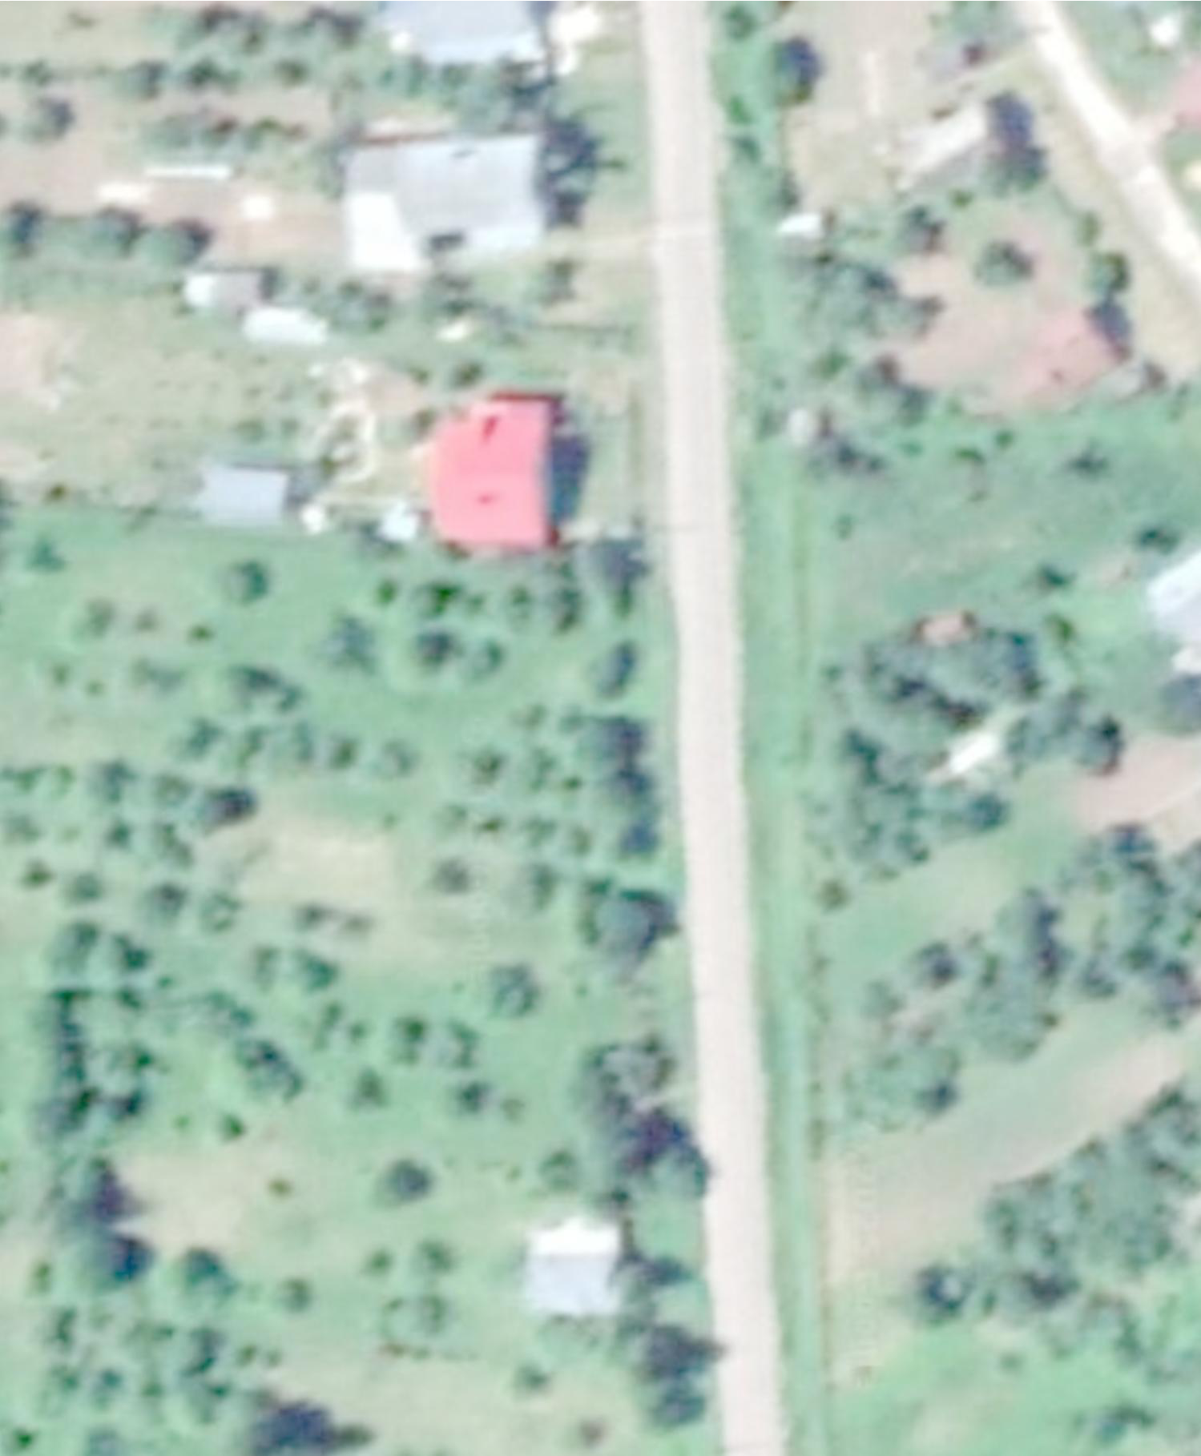

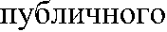
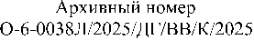
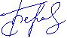
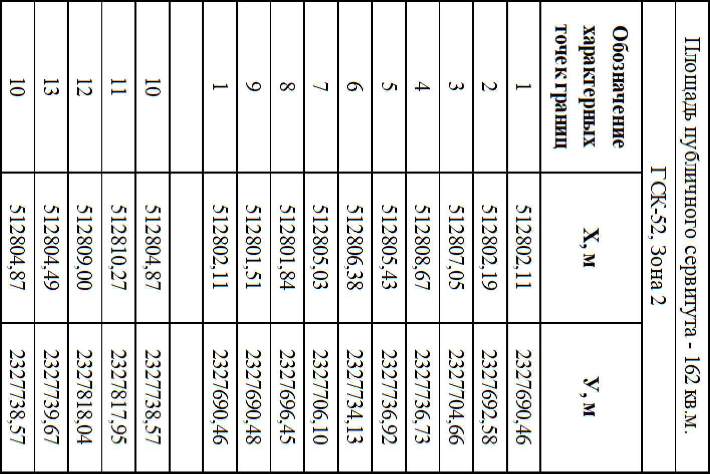

52:28:0080001:4614

